OBRA DE SANEAMIENTO DEL GRAN SAN MIGUEL DE TUCUMÁN

ALDERETES, BDA. DEL RÍO SALÍ Y SAN ANDRÉS- DPTO. CRUZ ALTA

TUCUMÁN

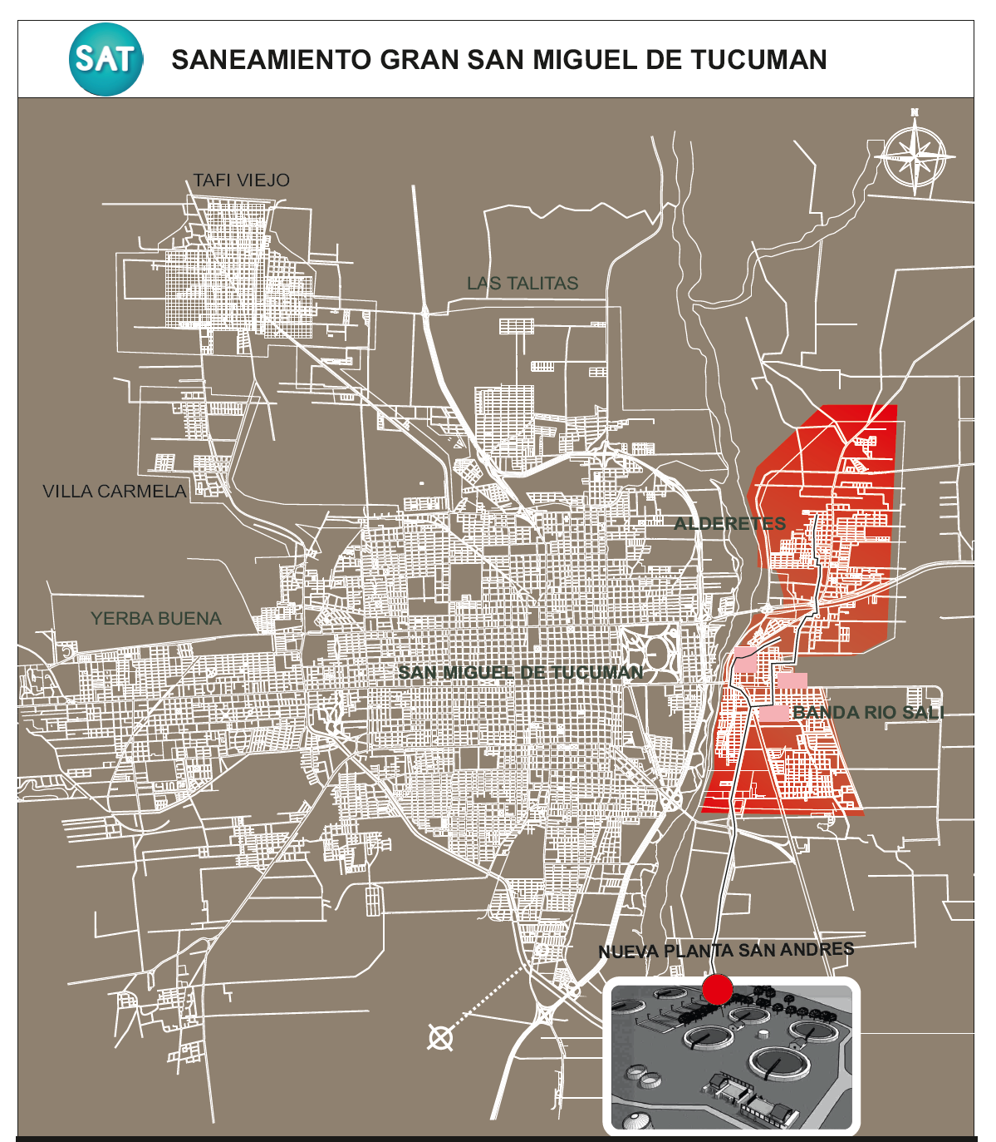

**MEMORIA DESCRIPTIVA DEL PROYECTO**

**ANTECEDENTES**

du

* ***Descripción General***

Durante la gestion del Gobernador Juan Manzur en el año 2015 se promulgo la ley Nº 8836 por la cual se declara de utilidad publica y sujeto a expropiación un inmueble en la Localidad de San Andres para la instalaciòn de una planta de tratamiento de Liquidos Cloacales de los municipios de la Banda del Rio Sali y Alderetes.-

De esta forma se concluía la elaboración de un proyecto de saneamiento para 200000 habitantes del este de la provincia de Tucumán.-

Dicho proyecto fue presentado y gestionado ante las autoridades Nacionales. El gobierno de Mauricio Macri durante cuatro años no realizo gestion alguna por esta obra tan importante para los Tucumanos.-

Por gestiones del Gobernador Dr Juan Mazur , de la Unidad Ejecutora Belgrano Norte grande representado por el Dr Sisto Terán y el Dr Marcelo Caponio, en Presidente de la Nación, el Ministro de Obras Publicas de la Nación Gabriel Katopodis la obra de referncia ya fue incluida en el presupuesto Nacional mediante DNU Nº 457 para ser licitada este año por un monto de aproximadamente 5.000.000.000 millones de pesos.-

Las Obras de recolección y transporte de Desagües Cloacales, objeto del presente Proyecto, se enmarcan dentro del **“Proyecto Integral de Desagües Cloacales para las localidades de Alderetes (Municipio), Banda del Rio Sali (Municipio) y San Andres (Comuna)”,** pertenecientes al conglomerado urbano denominado Gran San Miguel de Tucumán, y ubicadas al este del Río Salí.

El Proyecto Integral está compuesto por:

* Para las localidades de Alderetes y Banda del Río Salí: redes colectoras con sus correspondientes conexiones domiciliarias, colectores, estaciones de bombeo y sus respectivas cañerías de impulsión.
* Cloaca máxima o colector principal, que colecta el líquido cloacal proveniente de cada una de las localidades (incluyendo a San Andrés) y lo conduce a la planta depuradora.
* Planta Depuradora en San Andrés y descarga del efluente tratado al cuerpo receptor final: Río Salí.

Las obras de recolección, conducción y tratamiento de los desagües cloacales para las localidades de Alderetes, Banda del Rio Salí y San Andrés, todas ellas deficitarias en la actualidad en cuanto a la solución sanitaria de sus excretas, vienen a solucionar un grave problema de contaminación de los medios natural y antrópico de la zona este del Gran San Miguel de Tucumán.

Las poblaciones totales y coberturas de los servicios cloacales actuales estimadas, para las localidades involucradas, son las siguientes:

|  |  |  |
| --- | --- | --- |
| **Localidad** | **Población total** | **Cobertura cloacal** |
| Alderetes | 49.514 | 3,9 % |
| Banda del Río Salí | 78.375 | 21,3 % |
| San Andrés | 7.599 | 0,0 % |
| **Total** | **135.488** | **13,3 %** |

Las descargas actuales de estas localidades, en su gran mayoría a través de pozos negros, están contaminando no sólo las napas de agua de su zona de influencia, sino también las aguas del Río Salí. Como consecuencia de esta situación debe mencionarse el aspecto más grave a tener en cuenta: el riesgo para la salud de los habitantes de los diferentes barrios de las localidades afectadas. Esta situación se evidencia diariamente en el escurrimiento de las aguas servidas por las aceras de sus calles.

El “**Proyecto Integral de Desagües Cloacales” para los 4 Municipios – II Etapa,** proporcionará una solución definitiva a los barrios de las zonas de influencia, dándoles un adecuado nivel de servicio; lo cual, como consecuencia directa, redundará en una mejora sustancial en la calidad de vida de los habitantes de dichos sectores.

Los beneficiarios directos de las obras proyectadas por el presente serán los habitantes de Alderetes, Banda del Río Salí y San Andrés, e indirectamente los habitantes del Área Metropolitana del Gran San Miguel de Tucumán. Al mismo tiempo el correcto funcionamiento de las obras aquí proyectadas traerá beneficios a toda la cuenca del Río Salí.

Las poblaciones totales, servidas y coberturas de los servicios de desagües cloacales proyectadas, para el año final del **período de diseño del Proyecto (20 años),** son las indicadas en la siguiente tabla:

|  |  |  |  |
| --- | --- | --- | --- |
| **Localidad** | **Población total** | **Población servida** | **Cobertura cloacal** |
| Alderetes | 96.028 | 90.266 | 94,0 % |
| Banda del Río Salí | 105.928 | 91.132 | 95,0 % |
| San Andrés | 12.181 | 8.676 | 94,5 % |
| **Total** | **214.137** | **190.074** | **94,5 %** |

* ***Memoria Descriptiva de las Obras de Segunda Etapa***

Las Obras comprenden la ejecución de los siguientes componentes:

* Redes de desagües cloacales para las localidades de Alderetes y Banda del Río Salí, constituidos por:
* Redes de Colectoras: cañerías de diámetros menores a DN300mm, con sus correspondientes conexiones domiciliarias.
* Colectores: cañerías de diámetros mayores o iguales a DN300mm.
* Interferencias: cruces especiales y todos los cruces con interferencias existentes.
* Empalmes o conexiones de los sistemas de redes de colectoras y colectores existentes (constituidos casi exclusivamente por el exiguo sistema de redes de Banda del Río Salí), con el nuevo sistema integral de redes cloacales a ejecutar.
* Estaciones de Bombeo con sus respectivas cañerías de Impulsión: una (1) Estación de Bombeo en Alderetes (EB1), y dos (2) Estaciones de Bombeo en Banda del Río Salí (EB2 y EB3); que elevan e impulsan el líquido cloacal, a través de cañerías de PVC-CL6, a sendas bocas de registro pertenecientes a la cuenca principal de cada localidad, continuando el líquido a gravedad mediante los colectores correspondientes.
* Colectores Principales: Colector principal de nexo entre las localidades y la Planta Depuradora, incluyendo los cruces especiales y todos los cruces con interferencias existentes. El Colector Principal máximo de PRFV diámetro DN1000mm, cuya traza corre paralela a la Ruta Provincial Nº306, colecta y transporta hasta la planta depuradora el líquido cloacal proveniente de cada una de las localidades (incluida San Andres); y finaliza en la última Boca de Registro (a ejecutar en la presente Obra) previa al ingreso al Predio de la “Planta Depuradora de San Andrés”.

Se ejecutarán **redes de colectoras con 15.585 conexiones domiciliarias totales** (radio servido de primera etapa), lo que implica incrementar la cobertura cloacal del sistema integral del 13,3% actual al 58,7% (60,8% considerando sólo Alderetes y Banda del Río Salí); representando un total de aproximadamente 66.000 habitantes nuevos beneficiados, que sumados a los existentes implican un total de **82.500 habitantes servidos inmediatos**.

El dimensionamiento de los colectores de cada una de las localidades y colectores principales de nexos, a ejecutar con la presente obra, se realizó para un período de diseño de 20 años, lo que implica una capacidad de transporte total equivalente para 190.074 habitantes servidos finales (capacidad de tratamiento equivalente futura de la Planta Depuradora de San Andrés: 3 módulos de 70.000 hab. c/u = 210.000 hab.), representando una cobertura cloacal final proyectada del 96,5%, al año 20.

***Componentes De Las Obras***

* ***Redes de Desagües Cloacales para la Localidad de Alderetes***

El proyecto contempla dotar del servicio de cloacas a la población de la ciudad de Alderetes, en una extensión conforme a los planos de radios servidos de primera etapa, para lo cual se ha previsto una **red de cañerías colectoras y colectores (conducciones principales) y cañerías subsidiarias con una extensión total de 112.347 m**, y que representan un volumen de excavación de aproximadamente 127.821 m³.

Siguiendo las normas vigentes se incorporan en la red bocas de registro de hormigón con marco y tapa de HºDº, las que se ejecutarán según Planos Tipos. El número total de **bocas de registro proyectado para las conducciones principales y subsidiarias es de 1.394 unidades**; para éstas últimas se incorporan, además, 60 cámaras de ventilación y limpieza a ejecutar según plano correspondiente.

En función de la reglamentación vigente para la ejecución de conexiones domiciliarias, se proyectaron las mismas en un todo de acuerdo a los planos correspondientes. El número total de conexiones domiciliarias a ejecutar es de **7.575 unidades.**

En el lugar y con las dimensiones indicadas en los planos respectivos, se construirá la **Estación de Bombeo Nº1 (EB1**), de tipo cámara húmeda, equipada con electrobombas centrífugas sumergibles.

Estas elevarán e impulsarán el líquido cloacal a través de las siguientes instalaciones:

* Cañerías y múltiple de Acero al Carbono de 250mm (10”) de diámetro, con sus correspondientes válvulas, accesorios, piezas especiales, juntas de desarme, etc.
* Cañería de impulsión de PVC-Cl6 DN400mm, de 1.406m de longitud, y que finalizará en la BR112’ del Colector Principal de Alderetes, según la traza indicada en los respectivos planos. La misma estará equipada con sus correspondientes cámaras de válvulas de aire, de desagüe, de inspección, etc.

Se deberán ejecutar para la EB1 y su respectiva impulsión, todas las obras complementarias previstas en los documentos del presente proyecto y pliego.

* ***Redes de Desagües Cloacales para la Localidad de Banda del Río Salí***

El proyecto contempla dotar del servicio de cloacas a la población de la ciudad de Banda del Río Salí, en una extensión conforme a los planos de radios servidos de primera etapa, para lo cual se ha previsto una **red de cañerías colectoras y colectores (conducciones principales) y cañerías subsidiarias con una extensión total de 119.472 m**, y que representan un volumen de excavación de aproximadamente 161.090 m³. Los diámetros que la constituyen son variables entre DN160 y DN1000 mm, de cañerías en PVC-RCP y PRFV-SN5000, con junta elástica.

El número total de **bocas de registro proyectado para las conducciones principales y subsidiarias es de 1.419 unidades**; para éstas últimas se incorporan, además, 41 cámaras de ventilación y limpieza .

En función de la reglamentación vigente para la ejecución de conexiones domiciliarias, se proyectaron las mismas en un todo de acuerdo a los planos correspondientes. El número total de conexiones domiciliarias a ejecutar es de **8.010 unidades.**

En los lugares y con las dimensiones indicadas en los planos respectivos, se construirán las **Estaciones de Bombeo Nº2 y Nº3 (EB2 y EB3)**, circulares, de tipo cámara húmeda, equipadas con electrobombas centrífugas sumergibles.

El líquido cloacal, proveniente de sus respectivas cuencas de aporte, ingresará a través de cañerías de PVC-RCP DN315mm (EB2) y DN355mm (EB3), al sistema de Desbaste Grueso, compuesto por una reja canasto instalada en el interior de la estructura, y que servirá de protección del equipamiento electromecánico a instalarse aguas abajo.

Estas elevarán e impulsarán el líquido cloacal a través de las siguientes instalaciones:

* **Para la EB2:**
* Cañerías y múltiple de Acero al Carbono de 150mm (6”) de diámetro, con sus correspondientes válvulas, accesorios, piezas especiales, juntas de desarme, etc.
* Cañería de impulsión de PVC-Cl6 DN250mm, de 90m de longitud, y que finalizará en la BR86 de la cuenca principal de la localidad, según la traza indicada en los respectivos planos.
* **Para la EB3:**
* Cañerías y múltiple de Acero al Carbono de 200mm (8”) de diámetro, con sus correspondientes válvulas, accesorios, piezas especiales, juntas de desarme, etc.
* Cañería de impulsión de PVC-Cl6 DN250mm, de 1.184m de longitud, y que finalizará en la BR152 de la cuenca principal de la localidad, según la traza indicada en los respectivos planos.
* ***Colectores Principales de Nexos***

Comprende la ejecución de los Colectores Principales de nexos entre las diferentes localidades y la Planta Depuradora (ver planos correspondientes); los cuáles colectarán los desagües cloacales provenientes de cada una de las diferentes localidades y los transportarán hacia la Planta Depuradora de San Andrés.

En este caso estará constituido únicamente por:

* Colector Principal desde Banda del Río Salí hasta el ingreso a la Planta Depuradora de “San Andrés”: desde BR1090 hasta BRI01 (previa al ingreso al predio de la Planta), con traza paralela a la Ruta Provincial Nº 306 , de PRFV rigidez mínima 5000, diámetro DN1000mm, uniones mediante junta elástica y con una **longitud total de cañería de 6.166 m.**
* Diseñado para transportar desde su inicio, los caudales cloacales totales de diseño provenientes desde Alderetes y Banda del Río Salí, colecta en ruta (inyección puntual en una BR) el caudal total futuro de diseño procedente desde San Andrés, para transportarlos hasta la Planta Depuradora.

Se ejecutarán, según Planos Tipos, las correspondientes bocas de registro de hormigón con marco y tapa de HºDº para calzada. El número total de **bocas de registro proyectado para los Colectores Principales es de 52 unidades.**

* **La longitud total de las redes son del orden de 117.580 mt en Bda del Rio Sali – San Andres y de 118.640 mt en Alderete . longitud total de Redes a colocar de 236.220 mt .**
* **La cantidad total de conexiones domiciliarias a ejecutar es de 18.700 .**
* **La poblacion a beneficiar con este proyecto es de orden de los 120.000 habitantes.**
* **La inversion total de las redes Colectores Cloacales sera de (u$s 40.824.972)**

## *PLANTA DEPURADORA SAN ANDRES*

## Descripción General del Proceso

La población de las localidades mencionadas (que es la beneficiada por el proyecto) de acuerdo al censo del año 2001 es de 96.425 habitantes. Se considera un período de diseño de 20 años, por lo tanto, se proyecta la población para el año 2040, la que resulta ser de 345.616 habitantes.

En el diseño de la planta se proponen tres módulos de tratamiento (dos de ejecución inmediata y uno a futuro) para recibir los líquidos de la población proyectada al año 2040. Se considera una dotación de 0,24 m3/hab.día.

**2. Sistema propuesto**

El sistema de tratamiento que se propone es mediante un **proceso de barros activados**, perteneciente al grupo de los tratamientos de mezcla completa con aireación extendida; donde el proceso se basa en una reducción de la materia orgánica mediante la aplicación de oxígeno, introduciendo a las bacterias en una respiración endógena, obteniendo además la estabilización del barro que luego será retirado deshidratado del sistema, sin necesidad de un tratamiento posterior.

La cloaca máxima encargada de conducir los efluentes cloacales de las localidades hacia la planta de tratamiento, verterá sus líquidos en una **estación de bombeo** (de ingreso) desde donde serán impulsados a una cámara de carga-partidora de caudales para permitir el paso por un conjunto de tamices y realizar un tratamiento primario, extrayendo los sólidos (trapos, papeles, plásticos, etc.).

En la **estación de bombeo** de ingreso, se instalarán electrobombas (en funcionamiento y una de reserva). Se colocará un tamiz rotativo. El líquido pasará luego a la cámara de aireación.

Cabe destacar que para conocer el caudal afluente a la planta, se instalará en la cámara de carga-partidora un sensor de nivel por ultrasonido, que medirá continuamente el nivel líquido el cual transmitirá a una computadora y pantalla central, en donde se registrarán los caudales puntuales, para luego procesarlos a través de un software, y observar los mismos en una pantalla gráfica, la que estará ubicada en el Edificio Central.

En la **cámara de aireación** se le incorporará aire (oxígeno), para permitir el desarrollo de bacterias aeróbicas que son las que efectuarán el proceso de degradación de la materia orgánica que trae el líquido cloacal. Conjuntamente con la incorporación de oxígeno los equipos tendrán la potencia suficiente para que la masa líquida se encuentre en movimiento constante y las colonias de bacterias formadas (floc) no sedimenten y tengan la oportunidad de captar el oxígeno que necesitan para su vida y desarrollo.

La cámara de aireación o reactor biológico, ha sido diseñado con cuatro canales en paralelo, conectados en uno de sus extremos por un semicírculo mayor, y en el otro, por dos semicírculos menores que abarcarán a dos canales cada uno, esta forma es a los fines de aumentar su eficiencia disminuyendo las posibles zonas muertas y dando la oportunidad a las colonias de bacterias de aumentar el grado de degradación de la materia orgánica.

El líquido desde la cámara de aireación, en igual medida que ingresa a la misma, pasará al **sedimentador secundario**. En esta unidad se producirá su clarificación, o sea se separan las partículas floculentas del líquido, las que irán al fondo. El líquido clarificado será recogido perimetralmente mediante vertederos triangulares, dejándolo pasar a un canal para ser conducido hasta un único punto desde donde nacerá la cañería encargada de transportarlo hacia la cámara de cloración para su desinfección.

El barro retenido en el fondo del sedimentador será arrastrado, continuamente, por un equipo barredor hacia una tolva central desde donde será aspirado por una electrobomba para impulsarlo, como lodo recirculado, a la cámara partidora inicial.

Como se citó anteriormente, el líquido después que ha pasado por el sedimentador es conducido a la cámara de cloración para su desinfección.

**La cámara de cloración**, al igual que las demás unidades de tratamiento será construida totalmente de hormigón armado y su diseño contempla una permanencia mínima de dieciocho minutos. El elemento desinfectante será una solución de hipoclorito de sodio al 10 %.

Así, el líquido tratado y desinfectado, será vertido en el Río Salí.

El lodo en exceso, estabilizado aeróbicamente, separado de la recirculación será impulsado al concentrador de barros. Se construirá un concentrador de barros. Una vez que se ha obtenido su concentración y en forma intermitente, el lodo será enviado a los filtros de bandas para su deshidratación, para por último trasladarlo a su disposición final, en la Planta de Lodos.

* La Planta de Tratamiento se ubicara en San Andres, en un predio de 18 Ha., y la inversion en la misma sera de ( u$s 18.587.025) para el tratamiento de Liquidos Cloacales mas el Anexo de la Futura Planta de Tratamiento de Lodos (u$s 1.481.319) .
* **El Costo Total de la Planta de Tramiento de San Andres es de u$s 20.068.344**

C:\Users\SIL\Desktop\PSA02-Planimetría-Cañerias-rev01.wmf

**3. Costo Final del proyecto**

**La Inversión Total a Realizar en El Proyecto de Saneamiento Cloacal de Alderete, Bda. Del Rio Sali y San Andrés – II Etapa, es de u$s 60.89 Millones.**